الرياضة
كلمة جميلة الحروف رائعة المعاني
ونشاط انساني مطلوب من اجل ان يحافظ المرء على سلامة
جسمة وحيويته وهي سبب من اسباب الصحة
والنشاط والسعادة
تتيح الفرصة للمرء للاستمتاع بوقته وممارسة بعض الالعاب الرياضية المفضلة له
والالعاب الرياضية كثيرة منها السباحة وكرة القدم وتنس الطاوله وغيرها
وحتى اكون موضوعيا ولا اذهب بعيداً ساتحدث عن كرة ابلقدم اللعبة الشعبية الاولى في العالم
والتي سحبت البساط من كل الالعاب واصبحت اللعبة المفضلة لغالبية الشباب رغم السلبيات التي عادة ما نشاهدها بين الفينة والاخرى مثل ظاهرة التعصب لفريق معين وهي ظاهرة غير صحية ينبقي القضاء عليها ومحاربتها لان الرياضة في الاتنافس شريف وعلينا ان يكون شعرنا
إبتسم عند الخسارة وتواضع عند الفوز
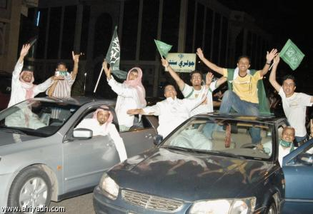
الــتعصب الرياضي
هو الإفراط والمبالغة في حب لاعب أوفريق معين في لعبة معينة بصورة تتغلب فيها
العاطفة على العقل
أسباب التعصب الرياضي
• قلة الوعي الرياضي
• عدم الإلمام الكافي بالمعاني الحقيقية للتنافس الرياضي الشريف
• حب الذات ( الأنانية ) والتي لا تقبل استقبال النقد او الاستماع لوجهات نظر الآخرين
• التأثر السريع بالإعلام غير الهادف من خلال أعمدة الكتاب المتعصبين
• تقديم المصلحة الخاصة على المصلحة العامة وهي مصلحة الوطن
أعراض الشخص المصاب بالتعصب الرياضي
o يصاب الشخص المتعصب بحالات من التوتر والقلق النفسي
o تجده مستبدا برأيه ولا يقبل آراء الآخرين
o سريع الغضب ومتسرع في تصرفاته
o لا يملك روحا رياضية تمكنه من تقبل النتائج مهما كانت حصيلتها
o يعيش على الأوهام ويؤمن بصحتها
o تجده قليل الأصدقاء وخاصة المخلصين منهم بسبب تعصبه الأعمى
o لون ناديه المفضل يتحكم بحياته من خلال اختيار لون سيارته وواجهة منزله
o تجد ثقافته هشة ولذلك لا يمكن التحاور معه لأن فاقد الشيء لا يعطيه
o تجده شارد الذهن ومشتت الأفكار
طرق الوقاية من مرض التعصب الرياضي
▪ تحكيم العقل عند الإقدام على أي تصرف
▪ معرفة المعاني الحقيقية للتنافس الرياضي الشريف وان الرياضة فوز وخسارة
▪ الإيمان الكامل بأن الرياضة وسيلة لإسعاد الناس وليس لزرع الأحقاد بينهم
▪ الإدراك بأن الرياضة وسيلة لتكوين العلاقات المتينة بين الرياضيين مما يحقق
الأهداف النبيلة للتنافس الرياضي الشريف
▪ أن يعرف الإنسان المتعصب أن هناك أمور في الحياة أهم من الرياضة لابد أن
يضعها في عين الاعتبار
بداية الشغب
ظاهرة الشغب الرياضي ظاهرة جديدة على مجتمعنا ولكنها قديمة على المستوى العالمي حيث كانت أول أحداث شغب في العصر الحديث وقعت في تصفيات كأس العالم عام ألف وتسعمائة وأربع وستين للميلاد؛ حيث حدثت معركة بين الجماهير أثناء مباراة بيرو والأرجنتين وكانت حصيلة تلك المعركة أكثر من ثلاثمائة قتيل وأكثر من خمسمائة جريح ، وأكثر البلدان التي اشتهرت بشغب الملاعب هي بريطانيا حيث لا تكاد تمر سنة فيها إلا ويتسبب المشجعون المتهورون في كارثة تزهق أرواح الأبرياء(2)، هذه الظاهرة الاجتماعية الخطيرة إذا تركت ولم تعالج من البداية يستفحل خطرها ويصعب بعد ذلك السيطرة عليها ؛ حيث إنها تنمو كالسرطان خاصة إذا ما وجدت شباباً بعدوا عن هدي الدين ووجدوا قدراً كبيراً من الفراغ إضافة إلى المال لذا بدأ الباحثون الاجتماعيون الغربيون الاهتمام بهذه الظاهرة ومحاولة علاجها ؛ ولم تقتصر تلك الظاهرة على الدول الغربية فقط بل أخذت تتسلل إلى الدول الإسلامية والعربية ، ولما أهملت بعض الدول علاجها والتصدي لها أخذت مناحي خطيرة حيث تعدت تلك الجماهير بالإتلاف على الممتلكات الحكومية والخاصة ومن أمثلة ذلك ما حدث في تونس في الرابع عشر من نيسان من عام ألف وتسعمائة واثنين وثمانين للميلاد حيث كانت حصيلة العنف الرياضي الذي حدث أكثر من خمسين متضرراً من أصحاب السيارات، وتكسير واجهات أكثر من عشرة مؤسسات تجارية،وخلع عشرات الإشارات الضوئية!
ظاهرة العنف الرياضي في بلادنا الحبيبة قد نالت حظها من العناية كظاهرة اجتماعية خطيرة فأجريت دراسات عليها وعلى سبل مواجهتها ولعل من أبرز نتائج ذلك القرار الأخير الحكيم لوزارة الداخلية بمعاملة أهل الفوضى والشغب بمزيد من الحزم للحد من هذه الظاهرة المتفاقمة التي لا تليق ولا تنسجم مع طبيعة الشعب السعودي المسلم .

نسأل الله الهداية للجميع

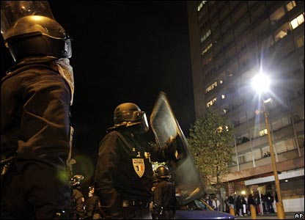
بسم الله الرحمن الرحيم

المملكـــــة العربية السعودية
وزارة
التعصب الرياضي
إعداد
أتمنى أن يفيدك هذا
لكن
لا تأخذه إلا بحقه
وحقه دعوة بظهر الغيب
قل
( اللهم اغفر لكاتبته واغفر لوالديها وأهدها واجبرها وارحمها وفرج همها وأعطها ما تتمنى )

